05 Пробвайте 01 Дъга

Впечатлени от цветовете на видяна от тях небесна дъга нашите спътници решиха да проверят кой би могъл да я представи с подходяща програма.

Вашата задача е да докажете, че можете да променяте свойствата на обектите посредством истински VB код, а не само като използвате Прозореца за свойства.

Отворете Visual Studio, изберете Existing Project и намерете файл с име Rainbow.sln. Като алтернативен вариант използвайте My Computer, за да откриете файла Rainbow.sln, след което щракнете двукратно върху него. Средата на Visual Studio ще отвори файла автоматично.
Добавете обекти върху формата като използвате прозореца Toolbox така, че да изглежда както показаната по-долу. Също така променете елементите в прозореца с изходен код както е описано по-долу.

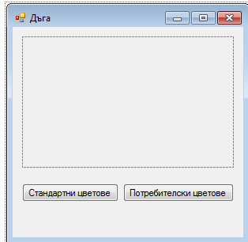
1) Щракнете върху формата, за да установите фокуса върху нея. Променете заглавието й на “Дъга”.
2) Добавете контрол за визуализиране на картинка с име PictureBox1.

3) Добавете два бутона с имена Button1 и Button2. Озаглавете първия като “Standard Colors”, а втория – като “Custom Colors”.
4) Щракнете двукратно върху първия бутон, за да видите съществуващия за него код. Както се вижда за изрисуване на дъгата са предвидени седем цвята. За сега използваният цвят е черен. Ваша задача е да промените кода така, че да използвате стандартните седем цвята: Red, Orange, Yellow, Green, Blue, Indigo, Violet. Като пример заменете кода:
MyPen.Color = System.Drawing.Color.Black
Със следния код:
MyPen.Color = System.Drawing.Color.Red
Непосредствено след като сте поставили точката след обекта Color ще се появи списък с всички дефинирани в средата на Visual Studio цветове.

- Щракнете двукратно върху втория бутон, за да видите съществуващият за него код. Вместо черен цвят изберете произволни седем цвята по ваше желание.

Изградете приложението и ако няма грешки изберете опцията Debug / Start, за да стартирате програмата.

Ако програмата работи правилно, я покажете на учителя си.

Задача с повишена трудност

Ако желаете можете да промените параметрите на функцията DrawArc, за да получите по-интересни резултати.

